小论文：发现问题，了解问题，总结问题：例如数据增广 多层感知期。要选小题目。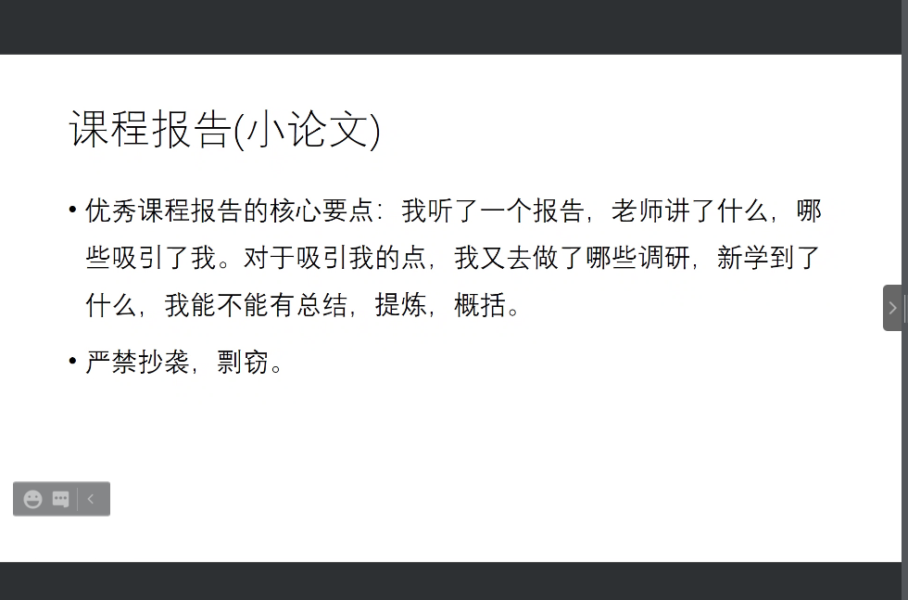

文献综述：有自己的归纳总结，做了哪些创新，有哪些不同点，可以在10篇左右。

总结：见gan inversion_table 1